国家安全学学科建设思想演进研究

王振华 王 定
内容摘要：刘跃进先生1998年首次提出建立国家安全学构想，2004年主编出版我国首部《国家安全学》教材，2018年又提出把“国家安全学一级学科”设置为与总体国家安全观及新《国家安全法》相匹配的“学科门类”。这是研究刘跃进先生国家安全学学科建设思想演进的主线，对认识和理解中国特色国家安全学学科建设意义重大。为此，需要罗列和梳理刘跃进先生在各个不同历史时期的国家安全学研究成果，研究和分析刘跃进国家安全学学科建设的思想演进、发展脉络和形成逻辑。刘跃进先生认为，把“军事学门类”扩充为“国家安全学门类”，既容纳军事学原有学科专业，又容纳公安学（警察学）、情报学、外交学、保密学、边疆学、海关学、国家安全学理论、国家安全管理学、国家安全战略学、国家安全法学、非传统安全研究等，能将国家安全情报学、军事情报学、公安情报学、科技情报学、竞争情报学等整合为情报学一级学科。
关键词：国家安全学；学科建设；一级学科；学科门类；军事学；情报学

刘跃进先生1998年首次提出建立国家安全学构想后，20多年来一直致力于国家安全学理论研究和学科建设，成为中国特色国家安全学名副其实的创始人。在这一过程中，刘跃进先生关于国家安全学的基本理论和观点始终没有改变，构建中国特色国家安全学理论和国家安全学学科体系的努力始终没有改变。但是，他关于国家安全的理论思考在内容上则不断丰富，某些观点也在不断完善，还有一些看法发生了比较重要的改变，其中改变最明显的是其关于国家安全学研究对象及国家安全学在我国高等教育专业目录中地位的看法。
一、隐藏战线的国家安全学
1998年，刘跃进先生在内部刊物《首都国家安全》第2期发表《为国家安全立言——“国家安全学”构想》一文，首次探讨了国家安全学的研究对象和理论体系。
在这篇文章中，刘跃进先生写道：“由于国家安全涉及主权、国土、政治、经济、国民、资源、文化等方方面面，国家安全工作也包括军事、外交、情报等不同国家部门，因而长期以来对国家安全从整体上进行理论研究还比较贫乏，更没有建立起专门国家安全学和国家安全学科体系。此外，由于国家安全工作中的许多内容具有一定的机密性，特别是情报与反情报工作具有高度的机密性，从而给人一种印象，似乎国家安全问题只有专门的职能机构才能过问，理论研究在此成了禁区。这也影响了社会科学理论工作者对国家安全问题进行科学的理论研究，导致国家安全学和国家安全学科在整个社会科学体系中还没有自己的一席之地。这一点，与国家安全在人类社会中的重要地位及国家安全工作在国家生存与发展中的重要作用极不相称。”针对这种情况，刘跃进先生指出：“国家安全作为一种普遍的社会现象和状态，作为一种客观的社会存在，是社会科学理论可以研究和必须研究的对象。不研究国家安全，对国家的认识将是片面的，对社会历史的研究也是有缺陷的。从这个意义上说，社会科学工作者，特别国际关系研究人员，有必要从整体上对国家安全进行系统全面的理论研究。这种研究必然导致国家安全学产生和国家安全学科体系的出现。”
这篇文章在明确区分“国家安全”与“国家安全工作”两个不同概念的基础上，他指出“把国家安全和国家安全工作作为研究的客观对象，揭示国家安全和国家安全工作的本质、规律，从而建立起一门新的社会科学（即国家安全学），甚至建立起一个学科体系（即国家安全学科体系），这不仅可以去做，而且应该去做，必须去做。从整体上进行这方面的理论研究，建立起国家安全学和国家安全学科体系，不仅有重要的理论意义，而且也有重要的现实意义。从理论上讲，这种研究是社会科学研究的进一步发展与完善，它为人们更全面地认识社会历史，认识社会活动提供了一个新的视角，从而弥补了社会科学体系的不足。从现实生活和实际工作来看，国家安全学研究和国家安全学科体系的建立，将有助于人们加深对国家安全和国家安全工作的认识，提高公民的国家安全意识，从而更广泛有效地保障我国国家安全，为经济建设和提高综合国力创造一个和平稳定的国际国内环境。”
关于国家安全学的学科性质和研究对象，这篇文章明确指出：“‘国家安全学’作为一门综合性的社会科学，其研究对象是国家安全和狭义国家安全工作。这也就是说，国家安全学包括两个层次上的研究对象，一是国家安全本身，二是在隐蔽战线维护国家安全的狭义国家安全工作。”
关于“国家安全本身”，文章指出“国家安全学是从整体上进行全面研究的，是把其整体而不把其某一部分作为研究对象的。”但之所以要对“国家安全本身”进行整体性研究，刘跃进先生当时给出的理由并不是因为国家安全学要全面研究国家安全问题，而是因为国家安全本身每个方面都与隐蔽战线的国家安全工作相关。“无论是领土、主权、政治、军事方面的国家安全，还是经济、国民、资源、文化方面的国家安全，不仅都是国家安全的内容，而且更重要的是都与隐蔽战线的国家安全工作相关，是专职国家安全部门的工作所要涉及的。”
显然，刘跃进先生此时理解的“国家安全学”，并不是真正的“国家安全学”，而只是“隐蔽战线的国家安全学”。这一点，更明显地体现在作者对国家安全学第二类对象“国家安全工作”的看法上。对此，这篇文章写道：“国家安全学研究的第二个层次上的对象之所以是‘狭义国家安全工作’，而不是‘广义国家安全工作’，这是由国家安全学这一学科设立的特定意义决定的。国家安全学，是为了满足国家安全部门专业教育的需要而建立的。由于国家安全专业教育所涉及的是国家安全和狭义国家安全工作，而不涉及军事国防部门和外交外事部门公开进行的国家安全工作（但应涉及这些部门的秘密工作），因而为此设立的学科也就不必要也不可能涉及那些公开的国家安全工作。同时，由于人们在说到国家安全工作时，通常指的也是狭义国家安全工作，而不是广义国家安全工作，因而国家安全学所研究的国家安全工作也只能是狭义的而不应是广义的。”
这篇文章虽然没有把国家安全学的研究对象界定为国家安全本身和广义国家安全工作，但是在作者文章最后设计的国家安全学研究内容和结构中，“国家安全工作”则是包括军事工作在内的广义国家安全工作。具体来说，刘跃进先生在这篇文章中设计的国家安全学理论内容，主要包括三大部分。第一部分是“导论”，研究国家安全学和国家安全、国家安全工作这几个概念，其中第一章是绪论，包括国家安全学的对象、任务、方法和基本内容及国家安全学在整个国家安全学科体系中的位置等；第二章是历史，论述国家安全及国家安全工作的产生和发展，以及当代世界国家安全及国家安全工作基本状况；第三章基本理论，论述国家安全及国家安全工作的本质与内容，其中包括对国家起源与本质的研究。
第二大部分是国家安全理论，其中包括国家主权安全、领土安全、政治安全、军事安全、外交安全、军事安全、经济安全、资源安全、文化安全、社会安全、民族安全、国民安全、首脑安全等内容，每方面的内容可以单独成为一章，每一章除论述有关的国家安全理论外，还要从情报和反情报两方面论述有关的国家安全工作。
第三大部分是国家安全工作理论，包括军事工作、保密工作、反间谍工作、反恐怖工作、情报工作、国家安全法制、国家安全教育、国家安全行政管理、国家安全队伍等。这些不同方面的国家安全工作，也是要独立成章加以研究和论述的。但是，这里的国家安全工作并不是专门讲我国的国家安全工作，而是讲古今中外的国家安全工作及其规律和方法等。
这篇探讨国家安全学理论体系的文章1998年内部发表后不久，1999年首次公开出版发行的《国家安全通讯》就在第1期上给予转载。在转载此文时，编者还在文前写了一段按语，指出“建立国家安全学便成为一项具有重要实践意义的理论课题。”因而“从今年起，本栏目开辟‘国家安全学理论探讨’专题，旨在繁荣学术研究，推进理论研究进程。”“欢迎广大读者关注和参与国家安全学的理论探讨。”
现在来看，刘跃进先生这篇文章关于国家安全学研究对象和理论体系的设计，存在着一个明显矛盾：一方面明确指出研究对象是国家安全本身与狭义国家安全工作，另一方面又在具体内容设计中把国家安全工作从狭义扩展到了广义。这种现象，或许反映了作者当时面对的一个困境：一方面要根据其所在学校教学科研的实际需要，把国家安全学的研究对象和内容限定在国家安全和狭义国家安全工作（即反间谍与情报工作）上，另一方面又不得不根据“国家安全学”的名称，去设计符合国家安全和国家安全工作本意的研究内容，即真正的国家安全和广义的国家安全工作。
此后不久，刘跃进先生在为《国家安全通讯》组稿过程中，逐渐摆脱背离“国家安全”与“国家安全工作”概念本意的“部门国家安全学”，走向超越行政机关职能分工、符合“国家安全”与“国家安全工作”概念本意的“真正国家安全学”。事实上，这种从概念与理论本身的实际情况出发，摆脱作者行政机关工作分工背景的研究，才是学术研究和学科建设的正途，才能在更广阔的视野中，科学准确地认识“国家安全”的实际内容和本质，也才能更好地为相关的实际工作服务。我国当前的情报学研究和教材编写，也需要摆脱作者和编者所在机构的背景困境，从情报和情报工作的普遍性问题和普遍规律入手进行理论研究，构建学科体系。
二、名副其实的国家安全学
根据刘跃进先生后来的介绍，在提出建立国家安全学和国家安全学学科后不久，他就认为真正的国家安全学不能只研究隐蔽战线国家安全工作，而必须研究名副其实的国家安全和国家安全工作。因此，在根据最初设计组织编写并于2002年内部印行《国家安全学基础》的同时，刘跃进先生2001年以“国家安全学”教材编写为题申报了北京市精品教材建立立项。在定位为高等教育教材并准备公开出版的前提下，刘跃进先生在2003年发表的《试论国家安全学的对象、任务和学科性质》一文和2004年主编出版的《国家安全学》一书中，对国家安全学研究对象、学科性质和研究方法做了新的探讨和阐述。
在发表于《山西师大学报（社会科学版）》2003年第2期的《试论国家安全学的对象、任务和学科性质》一文中，刘跃进先生指出：“国家安全学是一门新兴的综合性实用型政治科学。它的研究对象包括国家安全本身、影响国家安全的因素、危害国家安全的因素、国家安全保障体系及活动四个方面。它的基本任务是全方位、系统性地研究和探讨国家安全及其相关对象的客观状态、本质、规律，探寻合理的国家安全观和国家安全战略，服务和指导国家安全活动。”
显然，与1998年《为国家安全立言》把“国家安全本身”和“狭义国家安全工作”界定为国家安全学研究对象不同，2003年的这篇文章不仅继续把“国家安全本身”界定为国家安全学研究对象，而且把“狭义国家安全工作”扩展为“国家安全保障体系与保障活动”，同时还增加了“影响国家安全的因素”和“危害国家安全的因素”。
对于国家安全本身，刘跃进先生不仅指出其是“国家安全学研究的首要对象，也可以说是核心对象”，而且认定其“是随着国家产生而出现的一种社会存在和社会现象。”
这种观点，不同于我国国际关系理论界的普遍认知。在我国，以国际关系理论界为主，学者们普遍认为国家利益、国家安全是随着近代民族国家在欧洲的出现才在产生的。但是刘跃进先生认为，这种认定国家利益、国家安全产生于近代欧洲的观点，在英语语言表达中是可以成立的，但用汉语表达却不成立。这是因为，英语中的“国家利益”“国家安全”，就是近代欧洲才出现的“民族国家利益”“民族国家安全”，即“national interests”“national security”，而不是古今中外普遍存在的“国家利益”“国家安全”，而汉语中的“国家利益”“国家安全”，则不宜违拗汉语本来的含义，把其生硬地解释为“民族国家利益”“民族国家安全”。在汉语文化体系中研究国家安全，创设国家安全学，需要以汉语语词为基准来界定相关概念，包括“国家安全”这一基本概念。与源于西方的国际关系理论不同，刘跃进先生把“国家安全”界定为随着国家出现而产生的一种社会现象，因而与国家一样古老。同时，“从古到今，国家安全一直处在发展变化之中，而且到了当代其发展变化的速度进一步加快，其内容和形式都越来越丰富，问题越来越复杂。时至今日，国家安全的基本内容包括了国民安全、领土安全、经济安全、主权安全、政治安全、军事安全、文化安全、科技安全、生态安全、信息安全十个方面或十个要素。”
与《为国家安全立言》相同，《试论国家安全学的对象、任务和学科性质》继续对“国家安全”与“国家安全工作”“国家安全活动”等概念作了严格区分，指出“国家安全本身并不包括人们在谈国家安全时常常讲到的国家安全工作、国家安全活动等。国家安全与国家安全工作、国家安全活动等等在客观上属于不同的社会现象，在主观上是不同的概念。国家安全学虽然也需要研究国家安全活动、国家安全工作，但是它们并不是国家安全这个概念所包含的内容，而是国家安全保障体系的有机组成部分，因而不能在论述国家安全这类研究对象时加以讨论，而只能在国家安全保障体系这类研究对象中加以讨论。”
然而与《为国家安全立言》把“狭义国家安全工作”作为国家安全学研究的第二层次对象不同，这篇文章在“国家安全工作”之前增加了“影响国家安全的因素”和“危害国家安全的因素”两类对象。“国家安全学研究的第二类对象是影响国家安全的因素”，“影响国家安全的外在因素包括自然因素和人为因素两个方面。”在自然因素方面，“国土面积、地理位置、自然资源、气候条件、人口数量等等，都会以不同的形式、不同的方式在不同方向和不同程度上影响到国家安全及其各个构成要素”；在社会因素方面，“国家安全既会受到全球形势及安全状态、地区形势及安全状态、邻国形势及安全状态等等变化不定的外部因素的影响，也会受到国家内部的政治制度、大政方针、国民素质、民族宗教、传统文化等外在因素的影响。”
“国家安全学的第三类研究对象是危害国家安全的因素”。“危害国家安全的因素也可以分为自然和人为两个方面，自然方面名曰‘天灾’，人为方面则称‘人祸’。洪、涝、旱、震、虫、疫等等自然灾害，是危害国家安全的‘天灾’，而就‘人祸’来说，则包括‘内忧’与‘外患’两个方面。内战、内乱、分裂、破坏，以及在当代特别突出的宗教极端主义、民族分裂主义、暴力恐怖活动等等，都是威胁或危害国家安全的‘内忧’，而军事入侵、政治颠覆、文化渗透、隐蔽行动、国际恐怖主义、国际武器走私等等，则是威胁或危害国家安全的‘外患’。”
“国家安全学研究的第四类对象是国家安全保障体系”。“国家安全保障体系可以分为保障机制与保障活动两个主要方面，其中保障机制包括国家安全观、国家安全战略、国家安全制度、国家安全组织机构等，保障活动则包括政治军事活动、外交外事活动、间谍情报活动、宣传教育活动、经贸金融活动等。”
根据国家安全学的如上四类研究对象，刘跃进在其国家安全学理论研究中首次建构了一个“国家安全体系图”。
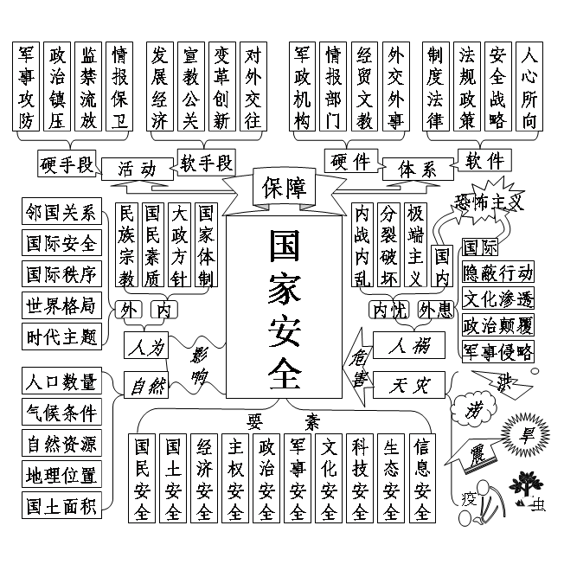
刘跃进先生2003年构建的国家安全体系图
在讨论了国家安全学研究对象之后，《试论国家安全学的对象、任务和学科性质》紧接着讨论了国家安全学的任务和学科性质，指出国家安全学独特的基本任务是“全方位、系统性地研究和探讨国家安全及其相关对象的客观状态、本质、规律，解释各种国家安全现象，服务和指导国家安全活动”，国家安全学的学科性质是“一门新兴的综合性应用型政治科学”。由此，“国家安全学”被刘跃进先生界定为“从总体上研究国家安全、国家安全环境、危害国家安全的因素和国家安全保障体系等方面的基本内容，最终揭示国家安全及其相关方面的本质和规律的综合性实用型政治科学。”其中的“国家安全环境”，在这篇文章中是被作为“影响国家安全的因素”的同义语使用的。
《试论国家安全学的对象、任务和学科性质》的写作和发表，应该是刘跃进先生正在组织力量编写《国家安全学》教材之时。这篇文章发表一年之后的2004年5月，刘跃进先生主编的《国家安全学》教材由中国政法大学出版社公开出版发行。这部教材对“国家安全学”的界定，延续了前述文章的基本观点，同时也修订得更加严谨准确：“国家安全学是从总体上研究国家安全、影响国家安全的因素、危害国家安全的因素以及国家安全保障问题等方面的基本现象，揭示国家安全及其相关方面的本质和规律，探寻合理的国家安全观和国家安全战略，最终服务于国家安全现实的综合性实用型政治科学。”
根据对“国家安全学”的这一界定及按照这个界定展开的学科理论体系，刘跃进先生主编出版的《国家安全学》开创了“国家安全学”这一新兴学科，成为中国特色国家安全学理论和学科体系的奠基之作。对此，江南社会学院教授张卫2004年就指出：本书“不仅是国内‘国家安全学’研究方面第一本填补空白的教材性专著，更主要的是该书把悠悠万事、唯此为大的国家安全问题全面地理出了头绪，使国人可以总体上了解国家安全的真正意义。”张教授还特别强调，国家天下事有哪些，如何才能保持安全，长期以来众说纷纭，学者为文或囿于见识或限于篇幅，往往各照一隅，鲜观大道。而《国家安全学》一书要作为“学”，就像作者在主编后记中说的:“必须具有一定的理论系统性。‘国家安全学’就是要统合原有不同学科涉及的国家安全的方面，利用原有不同学科已经取得的与国家安全有关的研究成果，全方位系统性地研究国家安全问题。”
三、国家安全学可作为一级学科
在编写《国家安全学》教材同时，刘跃进先生还在思考整个国家安全学的学科建设问题，思考国家安全学在人类知识体系中及我国高等教育专业目录中的地位。为此，刘跃进先生2006年以“国家安全学专业地位及教学内容与方法探讨”为题，申报了北京市高等学校教育教学改革立项项目并获批准。经过多年探讨研究，这一项目于2009年结题上报，2012年获结项证书。
《国家安全学专业地位及教学内容与方法探讨》研究报告认为，虽然我国现有高等教育专业目录中，已经有了军事学、警察学（公安学）、外交学等与国家安全密切相关的专业，但没有能够指导学生对国家安全和国家安全事务的整体理论和知识进行全面学习的专业，即国家安全专业。这一点，其实是与以往国家安全及国家安全事务的特点密切相关的。传统的国家安全事务管理，是把国家安全分散于国防、军事、治安、情报、外交等不同部门，由这些不同的职能部门来分别完成不同方面的国家安全事务管理工作。然而值得注意的是，在冷战结束之后，特别是在世纪之交之时，世界范围内的国家安全问题和国家安全观念都发生了重大变化，由“传统”进展到了“非传统”，各种非传统安全问题越来越超传统安全问题成为当代国家安全的突出问题，非传统安全思维和观念开始取代传统安全思维和观点开始占据主导地位。虽然并不是这种变化中的任何方面都是合理的，但它确实说明我们已经到了对国家安全问题必须进行综合考虑、综合管理的时候了。仅仅靠不同部门的“割据管理”，越来越应对不了当代日益复杂的国家安全现实。为此，人们提出了综合安全观、系统安全观。这种观念落实到国家安全事务管理中，就是要在原来的军事国防、社会治安、情报保卫、外交外事等部门之上，设立能够统领国家安全事务全局的国家安全领导和管理机构。事实上，不仅美国在二战后的1947年就根据其《国家安全法》成立了国家安全工作的综合性机构——国家安全委员会，而且在世纪之交各种非传统安全问题日益突出的情况下，还有更多的国家（包括中国在内）开始思考成立或已经成立综合性的国家安全领导和管理机构。从事这种综合国家安全事务管理的人才，无论是仅仅具有军事学知识，还是仅仅具有警察学或治安学知识，以及仅仅具有外交学、国际关系学、情报保卫学等等方面的知识，都是不够的，即使是通过跨专业学习具有以上不同专业中的两三个专业的知识，从事当代国家安全事务管理也还是有局限的。这就需要在高等学校设立专门的国家安全专业，以满足现实中综合性国家安全事务管理的需要。
根据对国家安全的这种综合性、系统性认识，国家安全学不仅需要成为一个独立学科建立起来，而且不能设置于国际关系、外交、军事、警务、情报等任何学科之中，而必须在学科体系和高等教育专业目录中取得自己的独立地位。当时，刘跃进先生的观点是，国家安全学可以同公安学一样，设定为法学门类下的一个独立学科，然后在其下再设置不同的专业。这也就是说，国家安全学可以与公安学一样，是法学门类下的一个独立的一级学科。
03学科门类：法学
0301法学
0302马克思主义理论
0303社会学
0304政治学
0305公安学
0306国家安全学
现在来看，这种把国家安全学与公安学并列的设想，无形中已降低了国家安全学的学科地位，也降低了国家安全和国家安全活动（工作）的现实地位，但在当时，刘跃进先生还担心这种设计过于理想，脱离现实。在2014年1月公开出版的《为国家安全立学——国家安全学科的探索历程及若干问题研究》一书中，刘跃进先生就有这种想法：“这样一种学科地位，对于处于起步阶段的国家安全学来说，目前还是不现实的，其最终实现，或许要等到国家安全学科体系发展到一定阶段，特别是现实的国家安全事务管理在整个国家事务管理中取得独立地位后。根据目前国家安全学科的发展水平，作为一种过度，我们认为把国家安全学置于二级类‘政治学’下，作为我国高等教育中的一个专业，是比较现实和可行的选择。”
03学科门类：法学
0304政治学
030401政治学与行政学
030402国际政治
030403外交学
030404思想政治教育
030406国际政治经济学
030407国际事务
030408国家安全学
由此，我们不难体会到刘跃进先生在探索国家安全学理论体系与学科建设过程中面对的理想与现实之间的矛盾，以及在这种矛盾中对理想的追求和对现实的臣服。他明明是想把国家安全学设计成法学门类下独立的一级学科，却又不得不指出更现实的做法是把国家安全学作为政治学下的一个专业来开办。但是从这种矛盾中，人们可以看到，刘跃进先生认为更加合理和科学的选择，则是把国家安全学作为法学门类下独立的一级学科来建设。
然而，当我们进一步深入研究刘跃进先生当时的观点和论述时，又发现一个更为深刻的矛盾，而这一矛盾的内存冲突使得国家安全学“一级学科”的设想显得不那么合理，而合乎逻辑和学理的设计，则是把国家安全学建成一个新的“学科门类”。刘跃进先生当时认为，“在未来的国家安全学科中，可能包括的分支学科有军事学、外交学、警察学、情报学、保卫学、反间谍学、国际关系学、国内安全学、公共安全学、安全技术学、国家安全学法等等。”作者当时虽然是把军事学、外交学、警察学（公安学）、情报学等等作为国家安全学专业的课程进行设计，但在客观上，军事学、外交学、警察学（公安学）和情报学等等，同时也可以成为国家安全学学科下的不同专业。这样一来，由于公安学本身就是一级学科，军事学更是一个独立的学科门类，那么把它们包括进自己学科体系的国家安全学，在逻辑上就必须超越一级学科，甚至超越军事学这个学科门类，因为只有这样才能把公安学和军事学置于自己的学科体系之中。但在当时，刘跃进先生还没有这种清晰认识。
然而难能可贵的是，刘跃进先生当时对国家安全学的未来发展作出了颇具先见性的预测：“在未来不太长的时期内，国内将会有更多的高校和更多的专业开设国家安全类课程，其中包括国家安全学课程，甚至有些高校会把‘国家安全’作为目录外专业先行向教育部申请开办，或者作为研究生不同专业研究方向列入研究生招生计划，然后在条件成熟时正式进入教育部的本科和研究生专业目录。”
近年来国家安全学学科建设的演进，在很大程度上验证了刘跃进先生上述预测的正确性。但是现在的刘跃进先生，已明确表示国家安全学不能只是一个“一级学科”，而需要成为一个“学科门类”。
四、关于国家安全学学科门类的设想
正如刘跃进先生多年前建议和预测的那样，2013年以来，我国在国家层面上对国家安全作了战略性的总体布局，不仅成立了中央国家安全委员会、颁布实施了一系列国家安全法律、形成了成文的《国家安全战略纲要》，而且还提出了“总体国家安全观”这一重要的国家安全理论，做出了关于国家安全教育的多项决定。更为重要的是，在教育部2018年提出“设立国家安全学一级学科”意见后，教育部和国务院学位委员会于2020年把国家安全学正式列入新设“交叉学科门类”中的一个一级学科。
然而就在教育部提出设立国家安全学一级学科的时候，刘跃进先生则认为“一级学科”难以满足总体国家安全观下的国家安全学学科建设的需要，而应该把国家安全学设置为与总体国家安全观及新《国家安全法》相匹配的“学科门类”。近年来，刘跃进先生在《总体国家安全观指导下的总体国家安全教育》（《河南警察学院学报》2019年第1期）、《对国家安全学学科门类合理化定位的思考》（《情报杂志》2019年第2期）、《国家安全学学科建设的历程与新思考》（《北京教育（高教）》2019年第4期）、《加快国家安全学理论研究与学科建设》（《中国社会科学报》2019年7月9日）、《“国家安全学”的门类地位与“情报学”一级学科》（《情报杂志》2020年第10期）等文章中，以及他自己的博客文章和微信公众号文章中，对此进行了多方面的探讨。虽然前后文章论及国家安全学学科门类建设时略有差异，但总体思想是建议把高教专业目录中的“军事学门类”扩充为“国家安全学门类”，其中除继续保留现有军事学门类下的所有学科专业外，同时纳入公安学（警察学）、情报学、外交学、保密学、边疆学、海关学等其他国家安全类学科专业，其中重要的一点是整合军事情报学、公安情报学、科技情报学等分支情报学，建设统一的“情报学一级学科”。
刘跃进先生的具体建议是：“借壳”高等教育专业目录中的“军事学”，把“军事学门类”扩充为“国家安全学门类”，并使由军事学扩充而来的“国家安全学门类”既容纳军事学原有学科专业，又容纳公安学（警察学）、情报学、外交学、保密学、边疆学、海关学、国家安全学理论、国家安全管理学、国家安全战略学、国家安全法学、非传统安全研究等等，使这些学科成为国家安全学门类中的一级学科或二级学科。国家安全学门类下的情报学，应当是一个能将国家安全情报学、军事情报学、公安情报学、科技情报学、竞争情报学等整合起来的情报学一级学科。
刘跃进先生认为，在和平与发展依然是人类时代主题的今天，在人民美好生活需要与发展不平衡不充分成为社会主要矛盾的中国，军事虽然依旧是维护国家安全的重要手段，但并不是唯一手段，也不是首选手段，而是保底手段。维护国家安全需要多种手段并用，并尽量要选非战争非军事手段解决问题。军事安全虽然依旧是国家安全的重要内容，但不是核心内容，更不是目的性内容，而是手段性内容、派生性内容，是为人民安全、政治安全、经济安全等等服务的手段性内容。因此，需要紧扣和平与发展的时代主题，适应社会主要矛盾发生变化的人民需要，适时把各种非战争的军事问题及各种非军事的安全问题纳入“军事学”，把只研究军事问题的“军事学门类”扩充为研究维护国家总体安全的各种综合性手段以及总体国家安全各种问题的“国家安全学门类”，努力建成一个统筹传统安全问题与非传统安全问题的“国家安全学学科门类”。
刘跃进先生认为，只有这样的“国家安全学学科门类”，才符合党的十九大把“总体国家安全观”列为“新时代坚持和发展中国特色社会主义基本方略”之一的重要精神，才与中央国家安全委员会、总体国家安全观、新《国家安全法》及《国家安全战略纲要》相适应，才能更好地满足新时代国家安全治理的总体需要，才能使国家安全学学科名副其实、适得其所，最终全面服务我国的总体性国家安全工作。
按照刘跃进先生关于国家安全学学科门类的思维逻辑，当前把国家安全学作为一级学科置于交叉学科门类下的学科布局，必然使军事学依然作为学科门类处于国家安全学学科体系之外，使警察学（公安学）作为法学门类下一级学科也处于国家安全学学科体系之外，也使保密学（保密管理）等作为专业处于管理学门类下的不同一级学科之中而不在国家安全学学科体系之中。这就是说，如果把国家安全学作为一级学科置于交叉学科门类下，那么本应是国家安全学组成部分的军事学，警察学（公安学）、保密学（保密管理）等等，就无法纳入国家安全学学科体系。这样一种不包括军事学、警察学（公安学）、保密学（保密管理）的国家安全学学科体系，没有反映现实中国家安全与军事、警务、保密等不同方面国家安全工作之间的真实关系，没有真实而科学地反映国家安全包括军事、警务、保密等等这样一个客观实际。这样的国家安全学学科体系，存在着巨大缺陷，也难以更效地服务日益具有系统性、总体性的国家安全工作。
五、国家安全学门类下的一级学科
“国家安全学门类”确立后，可在“国家安全学”门类下设立与《国家情报法》相匹配的名副其实的“情报学”。
当前，高等教育专业目录“军事学”门类下“军事指挥学”一级学科中，设有“军事情报学”专业；“法学”门类下“公安学”一级学科中，设有“公安情报学”；“管理学”门类下“图书情报与档案”一级学科中，设有无限定词的“情报学”。在这三个涉及“情报学”专业中，“军事情报学”和“公安情报学”中的“情报”概念名副其实，与《国家情报法》中的“情报”概念一致，但二者都是前置了限定词的部门情报学，不是超越部门的普遍“情报学”；没有限定词的“情报学”，居于“图书情报与档案”一级学科之下，与图书馆学、档案学并列，但其中的“情报”一词名实不副，“情报学”也名实不副。
当前高等教育专业目录“管理学”门类下“图书情报与档案”一级学科，包括三个二级学科或专业，一是图书馆学，二是情报学，三是档案学。但这里的“情报学”，研究的并不是《国家情报法》中名副其实的“情报”（intelligence），而是更为广泛的“信息”（information），其英文名称是“information science”，也有人把其译成“information and libraryscience”，更有人在汉语中称之为“图书情报学”。显然，这样的“情报”概念和“情报学”，与国家安全视野中的“情报”和“情报学”相去甚远，与《国家情报法》对情报的规范也不一致，因而可以说是名实不副的“情报”概念和名实不副的“情报学”。
刘跃进先生指出，无论从各种汉语词典对“情报”一词的解释看，还是从语用习惯出发对“情报”一词进行分析，汉语中的“情报”一词都与现在高等教育专业目录中“情报学”所谓的“情报”不同，不是与“information”对应的汉语语词。汉语中的“情报”，近代日本人用之译指英语中的intelligence，最初只是一个军事领域的语词和概念，是指在军事活动中获得的有关敌人的秘密。后来人们发现，不仅在军事斗争中需要获取敌方的秘密，而且在政治斗争、商业贸易、科技发展等广泛领域，获得敌人的秘密对自己同样有许多好处，也是与敌人斗争所需要的重要信息。与此同时，人们也发现，无论是一个国家还是一个其他类型的社会组织，不仅需要获得敌方的秘密，常常也需要获得非敌方的其他国家或组织的秘密，甚至是友好国家或组织的秘密。这就使情报不再仅仅指向敌人、敌方，而广泛地指向他者、他方。
由此，“情报”一词不仅在内容上超出军事而进入政治、经济、科技等更为广泛的社会领域，而且在主体上也超出“敌方”而发展到任何“他方”。为此，刘跃进先生指出，情报就是从他方获取而为己方所用的秘密信息。其更简洁的定义则是：情报就是他方的秘密。国家安全学门类下的情报学，研究的只能是这个定义下的情报概念。也只有建立在这个情报概念基础上的情报学，才是与《国家情报法》相一致的真正意义上的情报学。
基于这种情况，刘跃进先生建议在总体国家安全观指导下，依据《国家安全法》和《国家情报法》对“情报”概念的规范，在确立“国家安全学”学科门类的同时，在“国家安全学”门类下设立与汉语“情报”一词及《国家情报法》相一致、相匹配的名副其实的“情报学”一级学科，并在“情报学”一级学科下设立军事情报学、警务情报学（现“公安情报学”）、科技情报学等具体专业，同时把当前专业目录中与图书馆学、档案学并列的“情报学”改名为更为准确的“信息资料管理”。
《国家情报法》已经颁布实施多年，但情报学研究和情报学学科建设还远远不能适应我国情报工作的需要，还有许多问题需要直面和解决，其中非常重要的一点就是如何消除我国学科体系和专业目录中已经存在多年的“图书情报”概念及相应的虚假“情报学”概念，如何确立与国家情报工作、《国家情报法》及汉语历史文化中“情报”一词相符合的“情报”概念及“情报学”概念。这是当前国家安全学学科建设如火如荼进行过程中必须解决的一个重要理论问题和现实问题。在这个意义，刘跃进先生关于国家安全学学科门类和情报学一级学科的观点与思路，或许蕴藏着我们目前还难以完全认识清楚的意义。
在给情报学定位的同时，刘跃进先生还对国家安全学门类下其他国家安全类学科的建设，提出了一系列具体的建议，其中既包括以不同名义存在于高等教育专业目录中的学科专业，也包括专业目录中目前没有的国家安全类学科专业。
当前，高等教育专业目录“管理学”门类下设有“管理科学与工程”一级学科，其中设有“保密管理”专业或二级学科。对此，应该既立足保密工作的行业管理，又超越保密工作的行业管理，在行业管理基础上强化历史和理论两个维度，努力把“保密管理”拓展为更具科学理论体系的“保密学”，并根据实际需要和具体情况，或将其提升为一级学科直接置于“国家安全学”门类下，或在“反情报”概念下作为一个专业（二级学科）归入“情报学”一级学科，同时还可以作为国家安全管理学一级学科下的二级学科来建设，甚至可以继续在“管理科学与工程”一级学科下开设。
同样，对于专业目录“管理学”门类下“公共管理”一级学科中的“海关管理”，也需要既立足海关行业管理，又超越海关行业管理，强化历史和理论的维度，使其成为更具科学理论体系的“海关学”，然后根据实际需要和具体情况，或提升为一级学科直接置于“国家安全学”门类下，或作为“国家安全管理学”一级学科下的“海关学”专业（二级学科）来开设，同时也可继续在原“公共管理”一级学科中作为一个专业（二级学科）开设。
边疆问题研究有许多不同角度，相关学科专业目前广泛分布于历史学、民族学、政治学、社会学等学科下。对此，需要在总体国家安全观指导下，根据当代国家安全概念和理论，把其整合为一个具有科学理论体系的“边疆学”，作为一级学科置于“国家安全学”门类中，或者作为“国家安全管理学”一级学科下的“边疆学”专业（二级学科）来开设。
对整个国家安全学学科建设具有基础性地位的“国家安全学理论”，目前由国际关系学院编著的教材《国家安全学》已经构建了一个比较完善的体系，成为整个中国特色国家安全学学科体系、学术体系、话语体系的奠基之作，对其中的概念、命题、观点、理论等等，仍需进一步完善。为此，我们必须在总体国家安全观指导下，充分吸纳涉及国家安全学学科建设的最新研究成果，把国家安全学理论建成一门更加科学、完整、全面、系统的中国特色社会科学。
此外，在国家安全管理学、国家安全战略学、国家安全法学、非传统安全研究等专业学科领域和研究前沿，也需要在国家安全学学科门类建设引领下，不断优化和完善起来。

参考文献：
[1] 刘跃进．“国家安全学”的门类地位与“情报学”一级学科．情报杂志:1-5[2020-10-02].
http://kns.cnki.net/kcms/detail/61.1167.G3.20200827.1730.008.html.
[2] 刘跃进，白冬．国家安全学论域中信息安全解析．情报杂志，2020（05）:1-38.
[3] 刘跃进．加快国家安全学理论研究与学科建设．中国社会科学报，2019-07-09（001）.
[4] 刘跃进．国家安全学学科建设的历程与新思考．北京教育（高教），2019（04）:13-16.
[5] 刘跃进．对国家安全学学科门类合理化定位的思考．情报杂志，2019（02）:1-4.
[6] 刘跃进．构建中国特色国家安全学学科体系的基本思路．中国信息安全，2017（12）:92-94.
[7] 刘跃进．国家安全学是国家安全科学与国家安全哲学的统一．国际关系学院学报，2010（05）:13-17.
[8] 刘跃进.试论国家安全学的对象、任务和学科性质．山西师大学报（社会科学版），2003（02）:132-136.
[9] 刘跃进．建立“国家安全学”初探．国家安全通讯，1999（01）:3-5.
[10] 刘跃进．国家安全学．中国政法大学出版社，2004.3.
[11] 刘跃进．为国家安全立学．吉林大学出版社，2014.1.
[12] 刘跃进．刘跃进国家安全文集．中国经济出版社，2020.3.

载王振华主编：《社会安全治理研究》，群众出版社2022年3月第1版

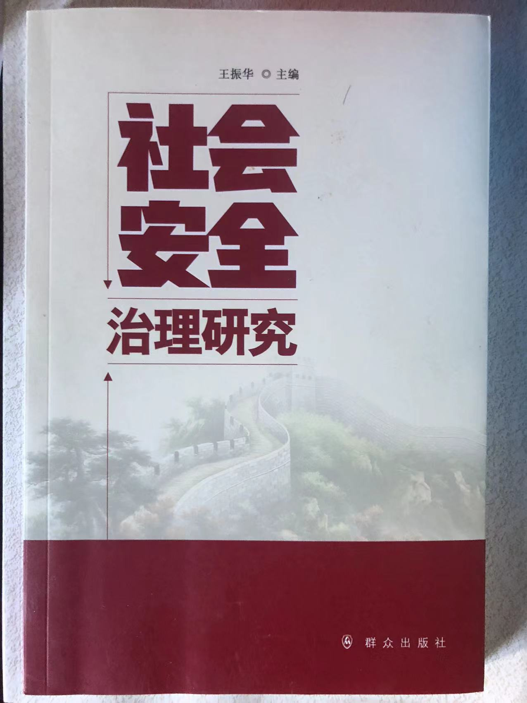

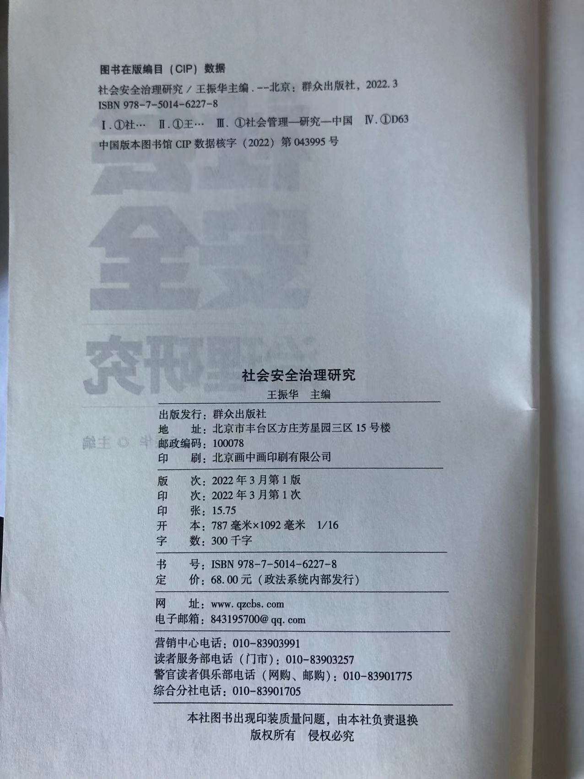

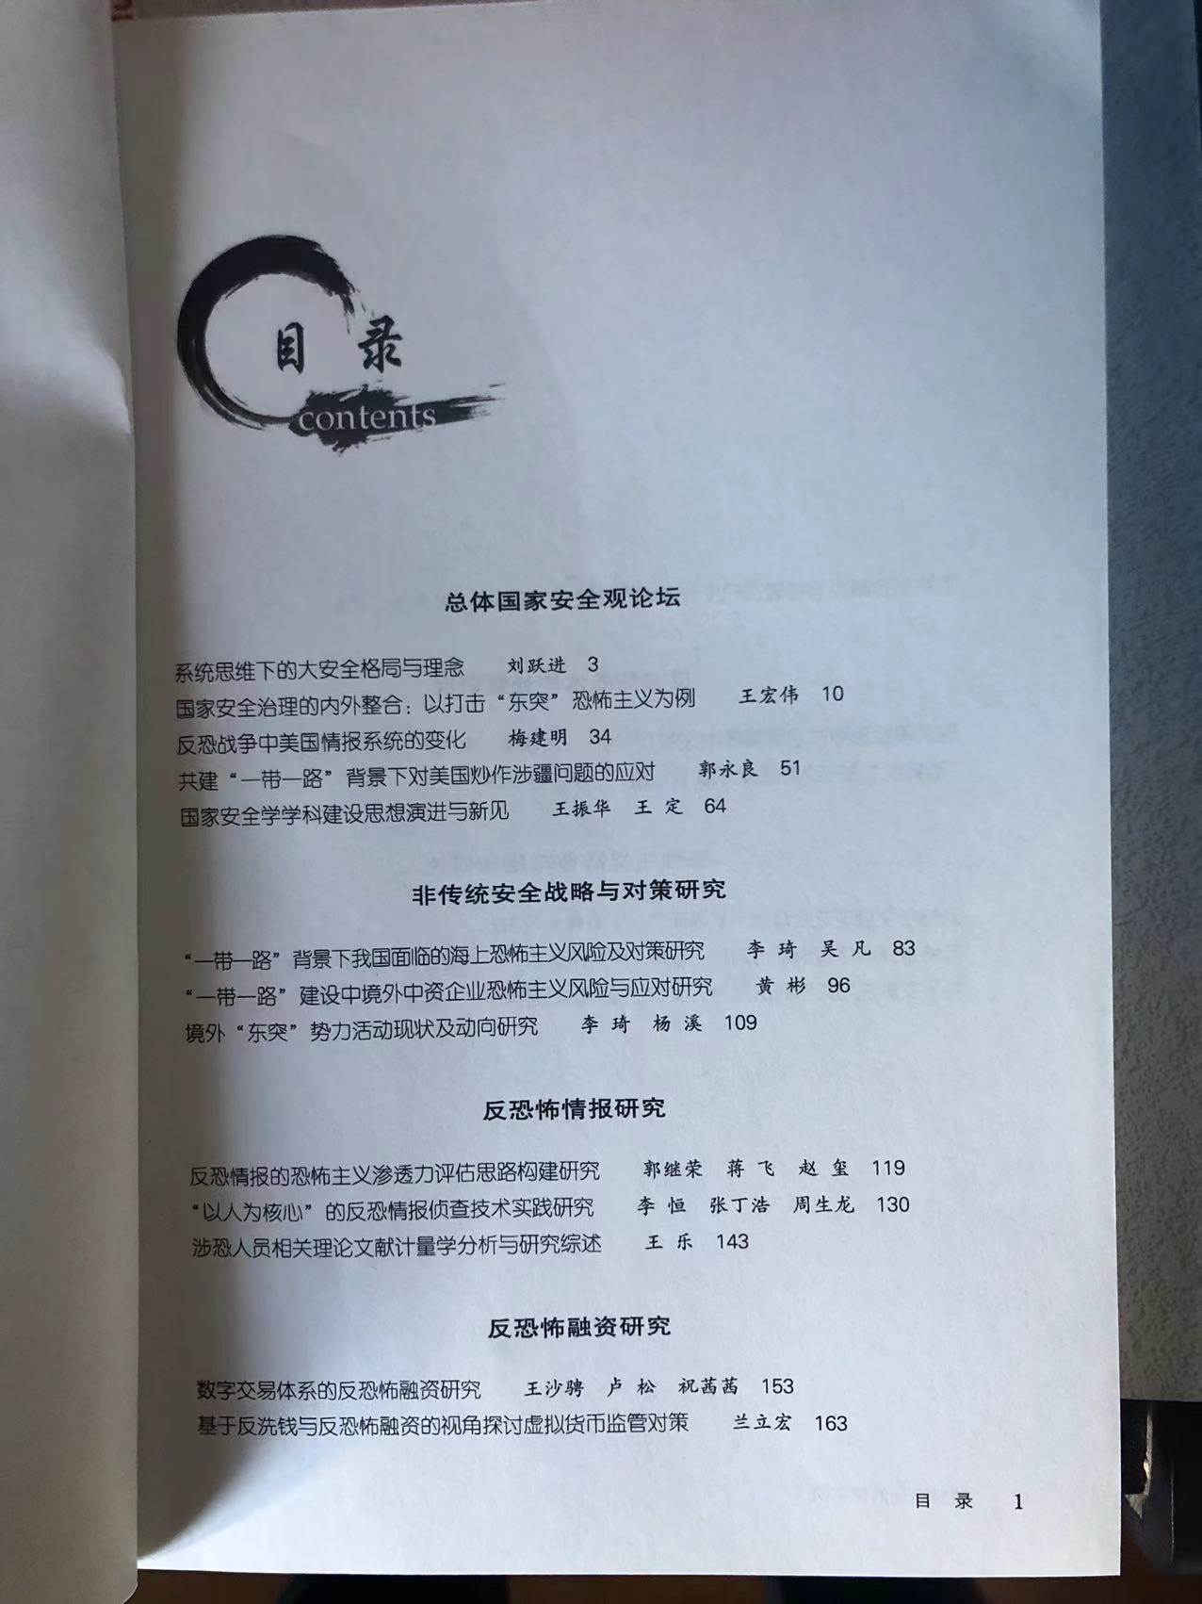

基金项目：重庆市教委人文社科项目“新时代国家安全教育体系研究（项目编号21SKGH291）”。
王振华，重庆国家安全与治理研究院研究员，重庆警察学院反恐处突协同创新中心专职主任、教授，警务指挥与战术专业负责人。王定，新疆维吾尔自治区伊犁州奎屯市民警、一级警督，兼任重庆警察学院反恐处突协同创新中心客座研究员。研究方向：公安情报学、反恐怖问题。
刘跃进．为国家安全立言——“国家安全学”构想．首都国家安全，1998（2）：2。（载《刘跃进国家安全文集（上册）》．中国经济出版社，2020.3：2）
刘跃进．为国家安全立言——“国家安全学”构想．首都国家安全，1998（2）：2。（载《刘跃进国家安全文集（上册）》．中国经济出版社，2020.3：2）
刘跃进．为国家安全立言——“国家安全学”构想．首都国家安全，1998（2）：2-3。（载《刘跃进国家安全文集（上册）》．中国经济出版社，2020.3：3）
刘跃进．为国家安全立言——“国家安全学”构想．首都国家安全，1998（2）：3。（载《刘跃进国家安全文集（上册）》．中国经济出版社，2020.3：4）
刘跃进．为国家安全立言——“国家安全学”构想．首都国家安全，1998（2）：3。（载《刘跃进国家安全文集（上册）》．中国经济出版社，2020.3：4-5）
刘跃进．为国家安全立言——“国家安全学”构想．首都国家安全，1998（2）：4。（载《刘跃进国家安全文集（上册）》．中国经济出版社，2020.3：4）
刘跃进．为国家安全立言——“国家安全学”构想．首都国家安全，1998（2）：4。（载《刘跃进国家安全文集（上册）》．中国经济出版社，2020.3：6）
刘跃进．试论国家安全学的对象、任务和学科性质．山西师大学报（社会科学版），2003（2）：132。
刘跃进．试论国家安全学的对象、任务和学科性质．山西师大学报（社会科学版），2003（2）：132。
刘跃进．试论国家安全学的对象、任务和学科性质．山西师大学报（社会科学版），2003（2）：132。
刘跃进．试论国家安全学的对象、任务和学科性质．山西师大学报（社会科学版），2003（2）：133。
刘跃进．试论国家安全学的对象、任务和学科性质．山西师大学报（社会科学版），2003（2）：133。
刘跃进．试论国家安全学的对象、任务和学科性质．山西师大学报（社会科学版），2003（2）：133。
刘跃进．试论国家安全学的对象、任务和学科性质．山西师大学报（社会科学版），2003（2）：134。
刘跃进（主编）．国家安全学．中国政法大学出版社，2004.5（1）：1。
张卫．国家安危，匹夫有责——评<国家安全学>．江南社会学院学报，2004（3）：34。
刘跃进．为国家安全立学——国家安全学科的探索历程及若干问题研究．吉林大学出版社，2014.1：125。
刘跃进．为国家安全立学——国家安全学科的探索历程及若干问题研究．吉林大学出版社，2014.1：126。
刘跃进．为国家安全立学——国家安全学科的探索历程及若干问题研究．吉林大学出版社，2014.1：126-127。

